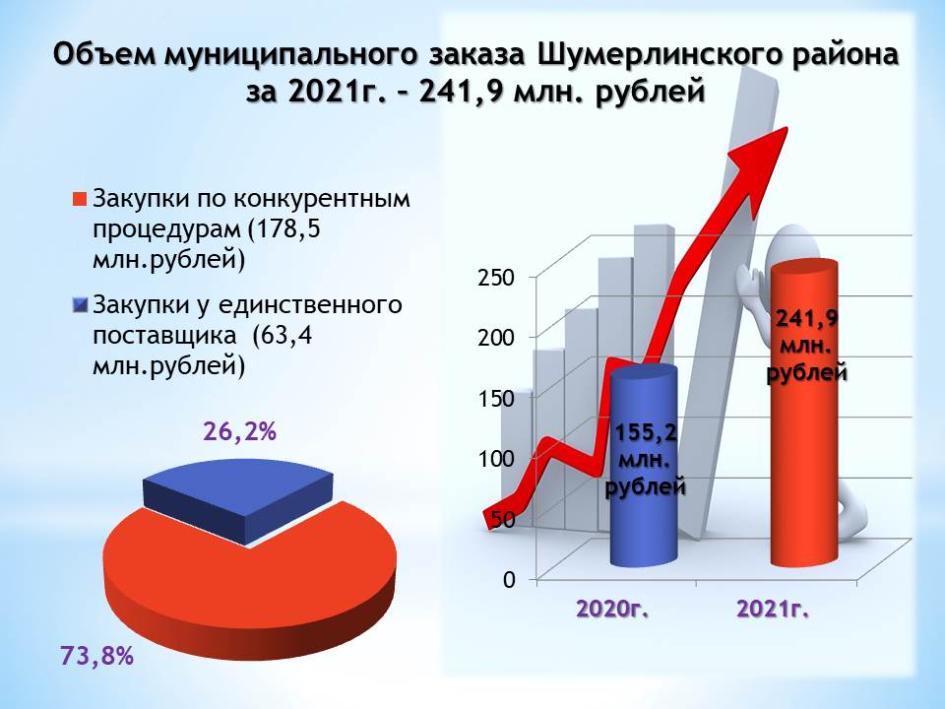
Объем муниципального заказа за 2021 год составил 241,9 млн. рублей (155,2 млн. - за 2020 год). Доля конкурентных процедур закупок – 73,8 (65,2% - за 2020 год).
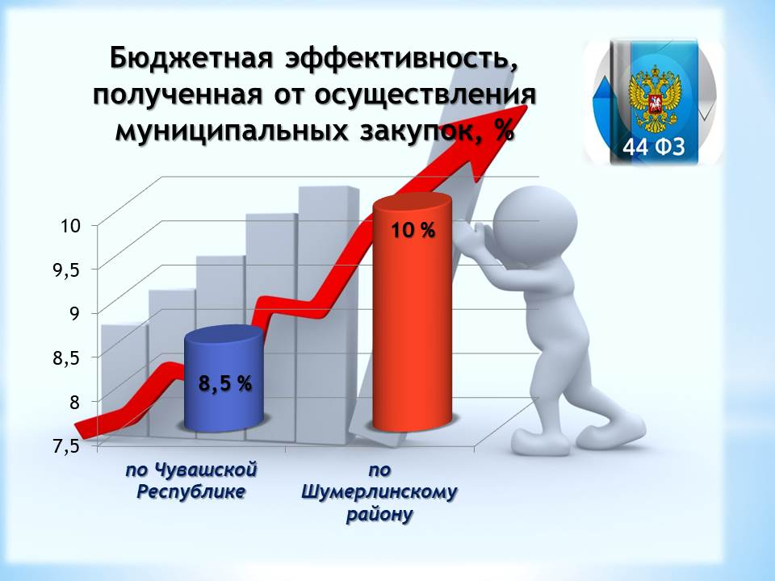
Бюджетная эффективность, полученная от осуществления муниципальных закупок составила 17,9 млн. рублей или 10,0 % (за 2020 г. –19,3 млн. рублей или 16,0 %).
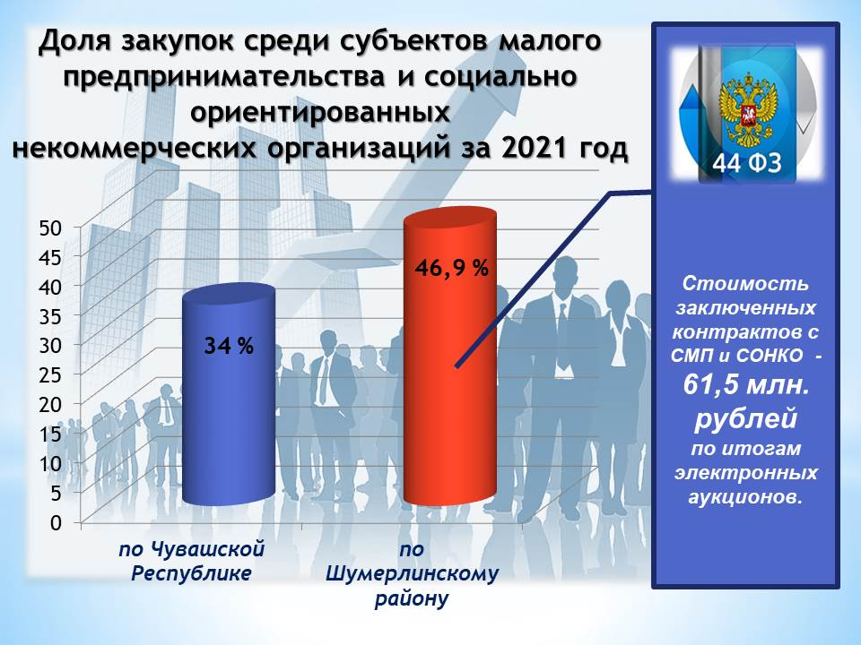

Доля закупок, осуществленных у субъектов малого предпринимательства и социально ориентированных некоммерческих организаций, в совокупном годовом объеме закупок составила 46,9 %. Стоимость заключенных контрактов – 61,5 млн. рублей.
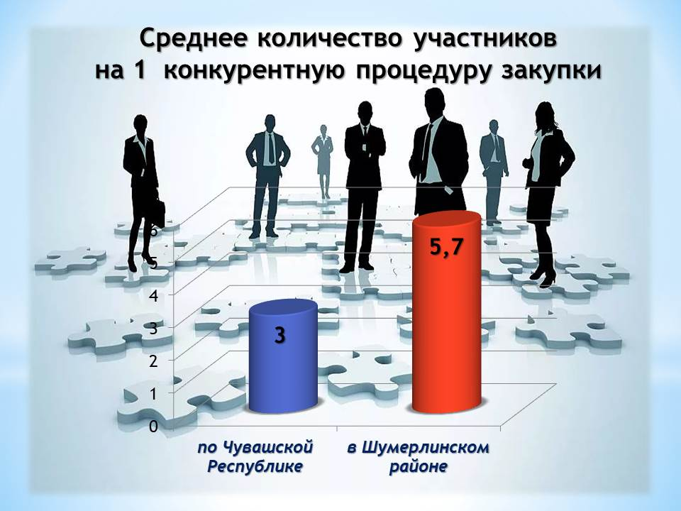
Среднее количество участников на 1 конкурентную процедуру закупки составило 5,7 участников (за 2020 год – 6,2 участника).

